ユーブロックス、Bluetooth製品ポートフォリオを強化、長距離から室内測位まであらゆるユースケースを網羅
u-blox BMDシリーズに新たに加わった3つのモジュールにより、高精度の室内測位から、信号条件の厳しい医療/産業アプリケーションまで、数多くの新しいアプリケーションを実現
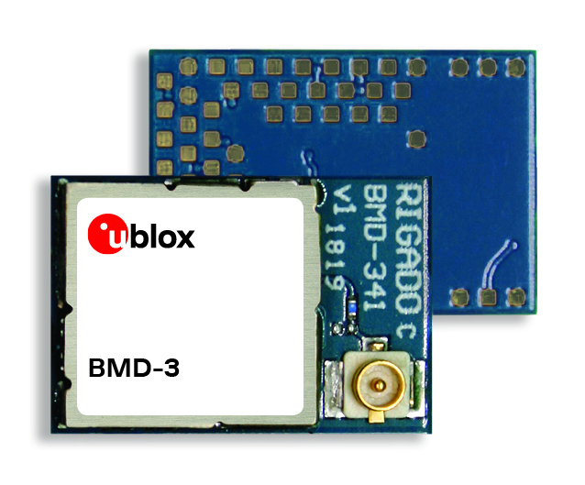
2019年10月15日、スイス、タルウィル – スイスのu-blox AG（日本法人：ユーブロックスジャパン株式会社、東京港区、代表 仲 哲周）は、先ごろRigado社より買収したBMD製品シリーズの拡張により、Bluetooth® Low Energyイノベーションへの継続的な取り組みをさらに強化しました。今回発表したBMD-341、BMD-345、およびBMD-360 Bluetoothモジュールにより、個々のアプリケーション基準に合ったソリューションを包括的な選択肢の中から選ぶことができます。
最新のBluetooth v5.1仕様に完全準拠したBMD-360モジュールは、Bluetoothの方向検知機能をサポートするユーブロックス初のBluetoothモジュールです。BMD-360は、コスト重視の長距離ビーコン・アプリケーション、スマート・ビルディングやスマート製造システムの資産タグ、IoTインフラストラクチャー、物流倉庫管理など、高精度室内測位を利用するさまざまなサービス向けに最適化されています。その機能の中心にあるのは、Nordic Semiconductor社製nRF52811システムオンチップ（SoC）です。これには、64MHzで動作する32-bit Arm® Cortex®-M4プロセッサと内蔵アンテナ素子が組み込まれています。
BMD-360はBMD-345およびBMD-341 Bluetooth 5.0モジュール（どちらもNordic社製nRF52840 SoC搭載）によって補完されます。どちらのモジュールも、外部アンテナを必要とするアプリケーション用にU.FLコネクタを搭載しています。そのため、金属製筐体に収容された医療機器や産業用デバイスなど、条件の厳しいユースケースでの導入に最適です。
組み込みのパワー・アンプと低ノイズ・アンプで長距離性能をさらに押し上げるBMD-345は、拡張カバレッジと信号品質強化のためにクラス最高のリンク・バジェットを必要とするユースケースで重要な役割を果たします。たとえば、農業、資産追跡システム、Bluetoothベースのメッシュ・ネットワーク・リピーターで、運用範囲の拡大や障害物への対処能力の向上を図ることができます。
「これらのモジュールにより、お客様にとって重要な新機能とソリューション性能が追加され、お客様の多様な切り口のニーズに対応できるようになりました」と、ユーブロックスの近距離無線プロダクト・センター、プリンシパル・プロダクト・マネージャーのLen Albertssonは述べています。「これまで以上に優れたカバレッジと新しい高精度室内測位機能を提供することで、Bluetoothが近距離通信技術というニッチな立ち位置から成長していくのが楽しみです。」
BMD-341とBMD-345はどちらも他のすべてのBDM-34x製品とピンおよび基盤の互換性があり、設計のアップグレードおよびアンテナの種類や通信距離の異なる製品バリエーションの設計が容易です。BMD-360は、BMD-330、BMD-300およびBMD-301と完全互換です。
BMD-341およびBMD-360のサンプル出荷は10月中に開始を予定しており、BMD-345のサンプル出荷はそれ以降になります。BMD製品の詳細については、10月22日から24日までロサンゼルスで開催されるMobile World Congress 2019のユーブロックスのブース（Hall South S.2702）にお越しください。

ユーブロックスについて
スイスのユーブロックス社（SIX:UBXN）は、民生、産業および自動車市場向けにワイヤレスと測位用半導体を提供するグローバルリーダーです。ユーブロックスのソリューションにより、人、自動車や機械等がそれぞれの位置を正確に決定し、さらにセルラーおよび近距離ネットワークでワイヤレス通信を行うことができます。ユーブロックスはチップ、モジュール、ソフトウェアの各ソリューションを多種用意して独自の地位を占め、OEMメーカーの皆様がIoTの革新的なソリューションを迅速かつ廉価に開発するためのお手伝いをしています。ユーブロックスはスイスのタルウィルに本社を置き、世界の各地、特に欧州、アジア、米国に多くのオフィスを構えています。詳細についてはwww.u-blox.com/ja/をご覧ください。

最新情報は、Facebook、LinkedIn、Twitter @ublox、YouTubeでもご覧いただけます。

＜お問い合わせ先＞
ユーブロックスジャパン株式会社
〒107-0052東京都港区赤坂4-8-6赤坂余湖ビル6階
カントリー・マネージャー
仲 哲周
電話：03-5775-3850
e-mail: tesshu.naka@u-blox.com

